Новая сила СейлорСтарПауэр.

Хикари шла по незнакомой дороге. Вокруг было тихо и жутко. Она звала сестру.
- Рей, где ты? – звала она.
Тихий голос раздавался в тишине. Он звал её.
- Иди сюда, Хикари, - шептал голос.
Хикари оглянулась.
- Рей, это ты? – испуганно сказала она.
Вдалеке показалась чья-то тень. Это была женщина в белом платье и с короной на голове. На лбу у неё был полумесяц.
- Кто вы такая? – отшатнулась Хикари и попыталась бежать.
- Я – та, кто дала тебе силу, - сказала женщина.
- Вы такая странная…- прошептала Хикари.
- Потому что я – Владычица Лунного Королевства – Серенити, - улыбнулась странная особа.
- Извините меня, но я вас плохо знаю, - в ответ улыбнулась Хикари.
Королева взяла её за руку.
- А ведь когда-то ты тоже была такой, - сказала она ей.
- Вы хотите сказать, что я тоже королевская особа? – ужаснулась Хикари.
- Я покажу тебе твоё настоящее лицо! – сказала Серенити и дала ей странную призму золотого цвета.
- Вы думаете, если я похожа на вас внешне, то и я королева? – возмутилась Хикари.
- Поэтому ты и похожа на меня, - объяснила Серенити.
- Возьми эту призму, - сказала она и вложила призму Хикари в руку.
Призма в её руках засияла и Хикари стала меняться, как при перевоплощении, но вместо одежды воина появилось длинное жёлтое платье, как у Королевы.
- Вот видишь, - поглядев на неё, сказала Серенити.
- Но как же меня зовут и где моё королевство? – оглядывая себя, сказала Хикари.
- Тебя зовут Урания, а твоё королевство здесь. Посмотри, как оно без тебя опустело, - сказала Серенити.
- Неужели это так? – оглянувшись вокруг, сказала Урания.
Вдруг подул сильный ветер, и Серенити стала исчезать.
- Не забывай о нашей встрече… - тихо донёсся до неё голос Серенити.
- Стой, а почему моё королевство стало таким? – огорчённо крикнула Урания.
- Ты отдала слишком много энергии, но ты дала её воинам, поэтому я дам тебе эту ленту, чтобы ты стала сильнее, - сказала Серенити, протягивая голубую ленту, сверкающую разноцветными камнями.
И Серенити исчезла…
Хикари проснулась в холодном поту. Вдруг в дверь кто-то тихонько позвонил. Хикари посмотрела на соседнюю кровать: Рей ещё спала. Вздохнув, Хикари надела тапочки и пошла, встречать раннего гостя.
- Кто там? – сонным голосом спросила она.
- Это я – Сецуна, - ответили из-за двери.
Хикари отворила дверь.
- Что-нибудь случилось? – испугалась Хикари.
- Мне приснился странный сон, о том, как я встретила Серенити, - сказала Сецуна.
Хикари решила ничего не говорить о своём сне.
- И что она тебе сказала? – спросила она.
- Она сказала, что ты тоже королева, и просила передать тебе ленту Новой Силы, - рассказала Сецуна.
Хикари принесла чай.
- И где же эта лента? – отхлёбывая, сказала Хикари.
- Ты знаешь, но когда я проснулась, то она лежала рядом со мной, - таинственным голосом сказала Сецуна.
И она положила на столик голубую ленту, сверкающую разноцветными камнями.
- Она сказала, чтобы ты очертила ею круг вокруг себя, когда твоей силы будет недостаточно, - продолжила Сецуна.
Хикари взяла ленту.
- Это та же лента, что была у меня во сне, - подумала она.
В комнату вошла Рей.
- Привет, Сецуна! – сонно сказала она.
- Привет, Рей! – отхлебнув, сказала Сецуна.
Рей пошла на кухню, чтобы выпить молока.
- Ты ей расскажешь? – спросила Сецуна.
- Разумеется, ведь она моя сестра! – сказала Хикари.
Сецуна собралась уходить.
- Не забудь рассказать девочкам, а я позабочусь о том, чтобы Харука, Мичиру и Хотару тоже всё узнали, - сказала она, стоя в дверях.
В ответ Хикари кивнула. Как только Сецуна ушла, она всё рассказала Рей.
- Вот здорово! – сказала Рей и обняла Хикари.
Но Хикари было тревожно за королевство.
В это время на Тёмной Звезде царило уныние: никто не знал, как победить воинов в матросках. СейлорСан бесновалась от злости.
- Никчёмные демоны! Зачем вы посылаете таких плохих демонов! СтарПауэр всегда побеждает их! – орала она.
- Но постой, ведь половина из этих демонов - твои! – укорила её Минерва.
- Да и вообще нашей силы не хватает на СтарПауэр! – сложив руки, сказала Фурия.
- Она была хранилищем нашей силы! – сказала Немезида.
Глаза СейлорСан засветились холодным жёлтым огнём.
- Мы объединим оставшиеся силы и создадим демона, который поглотит энергию СтарПауэр, - зловеще сказала она.
Сёстры-демоны засмеялись злобным смехом. Лишь Фемида задумчиво смотрела в свой шар справедливости и правосудия.
- Она ещё преподнесёт нам немало сюрпризов! – тихо сказала она и исчезла.
Хикари и Рей шли к Банни, чтобы рассказать ей о случившемся происшествии, как вдруг перед ними возникла Фемида.
- Фемида, неужели это ты? – ужаснулась Хикари.
- Ты меня ещё не забыла? – тихо сказала Фемида.
Хикари подбежала к ней и обняла.
- Я пришла, чтобы предупредить тебя об опасности, которую готовят для тебя сёстры, - странным голосом сказала Фемида.
- Но если СейлорСан узнает о том, что ты была здесь, она убьёт тебя! – испугалась Хикари.
- Ничего. Я ведь тоже не слаба! – улыбнулась Фемида.
- Я знаю, что ты получила ленту Новой Силы. Используй её как можно скорей, а не то новый демон заберёт у тебя всю силу, - предупредила она.
- Ладно, но… - начала Хикари, но Фемида перебила её.
- Мне пора идти! – сказала Фемида, исчезая.
Хикари стояла и ошарашено смотрела на то место, где недавно стояла Фемида. Рей словно очнулась ото сна.
- Что здесь было? – спросила она.
- Старая знакомая, - кратко ответила сестра.
Когда они пришли в дом Банни, то дверь им открыла Икуко.
- Здравствуйте, девочки, проходите, Банни в комнате у Малышки, - приветливо сказала она.
- А она красивая… - шепнула Хикари Рей.
И они поднялись в комнату Малышки. Банни и Малышка что-то рисовали.
- Привет, Малышка! Привет, Банни! – поздоровалась Хикари.
- Привет, Хикари! – обрадовалась Малышка и кинулась ей на шею.
- Малышка, имей совесть! Хикари первый раз пришла к нам в гости, а ты так её встречаешь! – строго крикнула Банни.
- Да ничего страшного! – сказала Хикари, отлепляя Малышку от себя.
- По-моему она больше любит Хикари, чем тебя! – хихикнула Рей.
- Рей, ты опять меня выставила на посмешище! Тебе нравиться надо мной издеваться! – возмутилась Банни.
- Но признай, что ты ревнуешь Малышку к Хикари! – сказала Рей.
На головах у Хикари и Малышки появились капли.
- Ну, всё, Рей, берегись! Я тебе покажу, как смеяться надо мной! – грозила кулаком Банни.
И они сцепились, как собаки.
- Девочки, не надо спорить! – сказала Хикари.
- Вот видишь, как твоя сестра отличается от тебя! – закричала Банни, дёргая Рей за ноги.
- А твоя дочь не любит свою мать! – тоже кричала Рей, оттягивая Банни за косы.
И тут в комнату вошла Икуко.
- Банни, ты опять подралась с Рей! – оттаскивая её, сказала она.
- Простите мою сестру, она не хотела! – оттаскивая Рей, сказала Хикари.
Икуко внимательно посмотрела на Хикари.
- Ты так похожа на Банни… - сказала она.
- Нас часто принимают за сестёр, - улыбнулась Хикари.
- Но по характеру Хикари гораздо лучше Банни! – сказала Малышка.
- Банни, больше так не делай! – строго сказала Икуко и погрозила пальцем.
В комнату вошла ТибиТиби.
- Поиграйте лучше с ней! – приказала Икуко, уходя.
- Сейчас мы с ней поиграем! – сказала Малышка, погладив ТибиТиби по голове.
ТибиТиби потянулась к Хикари.
- Чиби! – сказала она и улыбнулась.
- Смотри, ты ей понравилась! – сказала Малышка.
- Мы пришли, чтобы рассказать вам о Новой Силе Хикари, - сказала Рей.
И Хикари рассказала всё, что было. Потом она положила на стол ленту Новой Силы.
- Посмотрим на её действие… - сказала Банни.
- Я говорила тебе, что не зря все тянутся к Хикари. Потому что это она – Королева Звёзд! – сказала Малышка, обращаясь к Банни.
ТибиТиби вдруг потянулась к ленте.
- Она что-то чувствует! – сказала Рей.
ТибиТиби взяла ленту и она засветилась. Вокруг ТибиТиби образовалась оболочка из энергии ленты, и ТибиТиби стала изменяться. На ней образовалось длинное белое платье, в руках появился жезл, который был самым первым у СейлорМун, и ТибиТиби начала расти. Когда она стала похожа на 15-тилетнюю, то свет исчез.
- Я возродилась благодаря энергии Звёзд, - сказала ТибиТиби уже не детским голосом.
Хикари подошла к ней.
- Возьми мой жезл. Он будет нужен тебе для того, чтобы стать СуперСтарПауэр, - сказала ТибиТиби и протянула жезл.
Хикари взяла жезл.
- Ты должна призвать Исцеление Луны, чтобы стать Супер воином, - продолжала ТибиТиби.
- Ты теперь всегда будешь такой? – вмешалась Банни.
- У меня появилось новое перевоплощение, и я буду взрослой только в облике воина, - сказала ТибиТиби, как вдруг она стала уменьшаться, платье исчезло, и она снова стала такой, какой была. В руке она держала брошь в виде полумесяца, усыпанного разноцветными камешками.
- Девочки, надо торопиться! Ведь другие ещё ничего не знают! – сказала Луна.
- Да. Хикари, ты идёшь? – спросила Малышка.
Хикари молча кивнула и спрятала жезл.
Девочки встретились со всеми в кафе у Юназуки и рассказали о ТибиТиби и новой силе.
- Вот здорово! Королевских особ стало больше! – сказала Мако.
- Чему же ты радуешься? Это значит, что враг стал опаснее и Земля тоже в большей опасности! – сказала Сецуна.
- Сецуна права. Надо найти гнездо врага и уничтожить СейлорСан! – сказала Харука.
- А я лично не против того, чтобы у нас появился ещё один воин! – сказала Хотару.
- Девочки, я заметил, что демоны атакуют только ночью, и только в тёмных местах! – сообщил Тайки.
- Значит, нам нужно караулить все проулки города? – сказала Ами.
У всех появились капли.
- Все сражения происходили в районе кафе, - сказал Ятен.
- Вот мы и будем караулить тёмные места! – сказал Тайки, похлопав Ами по плечу.
- Мы разделимся по парам и пройдём все проулки! – согласилась Хикари.
- Чур, я с Мамору! – крикнула Банни.
Мамору пошёл с Банни, Рей шла с Хотару, Малышка и ТибиТиби, Ами и Тайки, Мако и Сецуна, Минако и Ятен, Харука и Мичиру, Хикари и Сейя, все они отправились на поиски демона.
Сецуна и Мако, чтобы было не страшно, рассказывали истории из жизни, как вдруг послышался шорох.
- Сецуна, мне страшно! – сказала Мако.
- Не бойся, ведь наши жезлы с нами! – сказала Сецуна и прижала её к себе.
Это оказалась кошка, которая что-то грызла.
Ами и Тайки решали задачи на ходу, как из-за кустов вылетела птица. Ами схватила за шею Тайки.
- Я боюсь! – закричала она.
- Всё в порядке, - сказал Тайки.
Рей и Хотару разговаривали о храме, где жили Рей и Хикари.
- Я всегда мечтала пожить в вашем храме. Там так здорово! – сказала Хотару.
- Если хочешь, то можешь приезжать к нам на выходные. Будешь помогать нам, принимать гостей, - любезно пригласила её Рей.
Хотару кивнула, и её глаза засияли.
Минако и Ятен шли молча, гневно взирая друг на друга.
Хикари и Сейя обсуждали их встречу.
- Ты пойдёшь со мной в парк завтра? – сказал Сейя.
- Ладно, давай сходим! – обрадовалась Хикари.
Сейя обнял ее, и она склонила голову ему на плечо. Казалось, будто ночь им не помеха.
Харука и Мичиру спорили.
- Ты ревнуешь Хикари к Сейе, потому что ты его любишь! – кричала Харука.
- Ничего подобного! Посмотрела бы на себя! – сказала Мичиру и отвернулась.
- Я в отличие от тебя ни в кого не влюблена! – кричала Харука.
- Да уж, так оно и видно! Или ты скажешь, что относишься к Тайки как к другу? – напирала Мичиру.
Харука отвернулась.
Банни лезла к Мамору с просьбами.
- Мамору, а ты меня сводишь в кино? – говорила она.
- А как же Малышка? Ведь она обидится, - сказал Мамору.
- Вечно ты о ней беспокоишься! – возмутилась Банни.
- Но она – наша будущая дочь. Как я могу не беспокоиться? – сказал Мамору.
- Но она ещё не наша дочь, тем более мама может о ней позаботиться, - хныкала Банни.
- Ну, ладно, в этот раз доверимся маме, - утешил её Мамору.
В это время Макото и Сецуна услышали крик.
- Макото, вызывай девочек! – сказала Сецуна, вытаскивая жезл.
- Да! – сказала Мако, тоже вытаскивая жезл.
И она взяла датчик связи.
- Девочки, мы нашли! – сообщила она.
Воины вытащили талисманы.
- White Eternal Moon power!
- Eternal Mercury power!
- Eternal Mars power!
- Eternal Jupiter power!
- Eternal Venus power!
- Eternal Pluto power!
- Eternal Neptune power!
- Eternal Uranus power!
- Eternal Saturn power!
- Big Star power!
- Fighter Star power!
- Healer Star power!
- Maker Star power!
- Moon crystal power!
- Make up! – крикнули все хором.
Все перевоплотились в воинов, кроме ТибиТиби. Её талисман словно потерял свою силу, как вдруг из него стали вырываться лучи света, делая её взрослее. ТибиТиби произнесла:
- Super Star pink Heart! Make up!
Она стояла обнажённая на фоне луны, и от её талисмана исходил розовый свет. Свет стал превращаться в розовые ленты, обволакивающие ТибиТиби. Ленты, как и полагается, стали перчатками, сапогами и всем остальным. Но теперь всё то, что, было, синим, стало бледно-голубым. И, наконец, ТибиТиби стала СейлорТибиТибиПауэр.
- Как ты посмел покушаться на нашу планету! – начала речь СейлорМун.
- Мы доблестные воины Белой Луны! – продолжила СтарПауэр.
- И мы несём возмездие во имя Луны! – сказали все.
Демон притворился, что не слышит.
- Раз ты не хочешь нас слушать, то попробуй нас почувствовать! – сказала Сейлор Плутон.
- Страшные тени! В бой!
Тени чуть не задушили демона, но он отодрал их от горла.
- Если тебе не нравится эта атака, то попробуй мою! – разозлилась Сейлор Уранус.
- Земля! Извергни лаву!
Но демон подпрыгнул, и лава даже не задела его.
- Я вам покажу настоящую атаку, Сейлоры! – засмеялся демон.
- Тёмный оникс! Притяни энергию!
И на груди у демона появился чёрный камень, который стал светиться. СейлорСтарПауэр упала к СейлорМун на руки.
- СтарПауэр, что с тобой? – испугалась она.
- Моя сила… Она уходит, - еле прошептала СтарПауэр.
- Что? – удивилась Уранус.
- Демон забрал мою силу… - чуть слышно сказала СтарПауэр.
Тиби Тиби Пауэр подошла к ней.
- Я помогу тебе. Твой жезл здесь? – спросила ТибиТибиПауэр.
- Вот он, - сказала СтарПауэр, протягивая жезл.
- Воины, нам нужно призвать Супер Силу Звёзд! – приказала ТибиТибиПауэр.
Воины встали в круг и взяли жезл.
- Супер Сила Звёзд и Космоса! Помоги!
Небо пронизал луч света, и этот луч наполнил энергией жезл.
- Возьми его и перевоплотись! – сказала ТибиТибиПауэр.
- Исцеление Луны! Дай мне силы!
От верхушки жезла стал струиться свет, образовывая оболочку вокруг воина. Внутри оболочки кружилась СтарПауэр, постепенно превращаясь в СуперСтарПауэр (хотя её наряд был как у ВечнойСейлорМун). Когда оболочка исчезла, то СуперСтарПауэр стояла на фоне луны.
В руках она держала жезл, похожий на жезл Плутона.
- Готовься к смерти! – сказала она.
- Большая Звезда Исцеления! В бой!
Атака получилась, как Дух Стихии у Плутона, но только вместо шара на конце жезла появилась звезда. Она пробила демона насквозь, и он упал, а потом исчез, оставив после себя маленький кристалл.
- Так вот она – моя сила! – обрадовалась СуперСтарПауэр и взяла кристалл.
Кристалл влился ей в брошь.
- В этот раз ты справилась одна, - похвалил её ТакседоМаск.
- Молодец! – улыбнулась Уранус.
- Я выходит, зря пришла! – сказала СейлорМун.
- Ты всегда нам нужна, - сказала Марс СейлорМун.
- Пойдёмте домой. Темно уже, - сказала Творительница.
Воины стали людьми, и пошли по домам.
- По-моему, хорошая сегодня была битва! – сказала Хикари, укладываясь в постель.
- Да, ведь вместе мы непобедимы! – улыбнулась Рей.
Лунный свет озарил комнату, делая загадочной её обстановку.
Возьми мой жезл. Он тебе пригодиться для того, чтобы стать Супервоином.
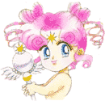
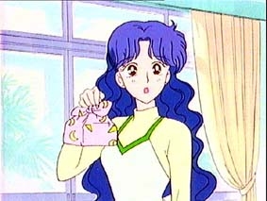
Опять ты подралась с Рей!
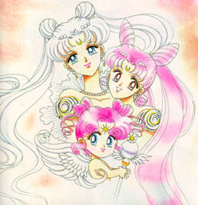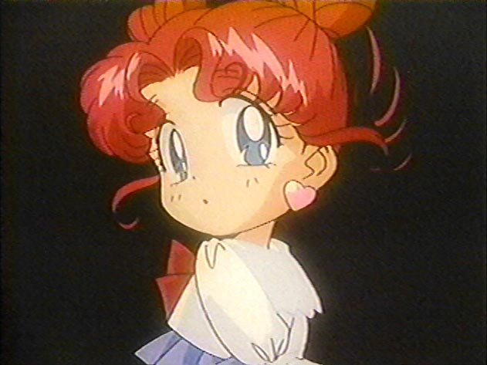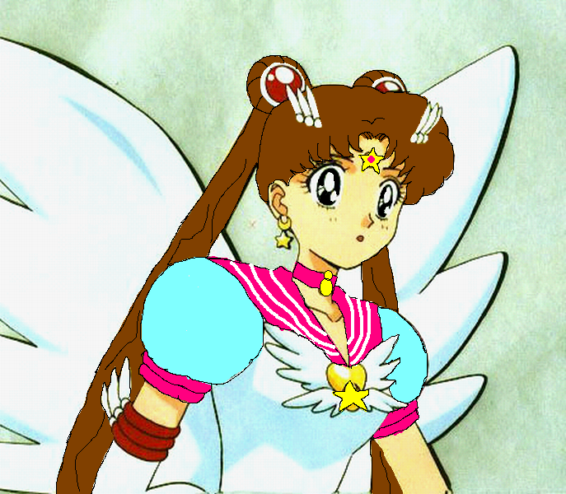
Так вот она - моя сила!

